تطور التعليم الهندسي بالعراق وأفاقه المستقبلية
أ.م.د. ساهرة عباس قنبر السعدي أ.د.عبد الحسين غانم صخي المالكي
الجامعة التكنولوجية ديوان وزارة التعليم العالي والبحث العلمي
أ.م. سلمان حسين عمران السعدي
وزارة التعليم العالي والبحث العلمي
50016@uotheachology.edu.iq
المستخلص :
أهتمت وزارة التعليم العالي و البحث العلمي بالعراق بالتعليم الجامعي بمختلف التخصصات العلمية و منها التعليم الهندسي ، لأهميته في بناء المدن والبنى التحتية لها و التطور الحضاري و الثقافي للمجتمعات .
حيث يوجد تطور كبير بهذا النوع من التعليم سواء بالجامعات الحكومية أو الكليات الأهلية ، فبلغ عدد الجامعات التي التي يتوفر فيها أقسام أو فروع هندسية ب (27) جامعة من أصل (35) جامعة منذ تأسيس أول قسم هندسي في جامعة بغداد عام 1958 ، كما بلغ عدد الفروع الهندسية فيها بما يزيد عن (184) قسم أو فرع هندسي ، و بما يقرب من (25) تخصص هندسي مختلف ، و وصل عدد المقبولين فيها بما يزيد عن ( 10000) عشرة الأف طالب و طالبة حسب أحصائيات العام الدراسي 2017-2018 .
كما يوجد تطور جلي بالتعليم الهندسي في الكليات و الجامعات الأهلية منذ تأسيس التعليم الجامعي الأهلي عام 1996 ، و قد بلغ عدد الكليات و الجامعات الأهلية التي يتوفر فيها تعليم هندسي ب (45) من أصل (63) كلية وجامعة أهلية ، و فيها ما يقرب من (85) قسم أو فرع هندسي بمختلف التخصصات البالغ عددها (21) تخصص ، و وصل عدد المقبولين فيها (6331) طالب و طالبة للعام الدراسي 2017-2018 . كما قدمت الورقة عدد من الأفكار و الآفاق المستقبلية التي من شأنها تطوير التعليم الهندسي بالعراق .
الكلمات المفتاحية: )التعليم الهندسي، التعليم الهندسي الحكومي، التعليم الهندسي الاهلي، الاقسام الهندسية(.

The development of engineering education in Iraq and its future prospects
Dr. Sahira A. Q. Al-Saadi Dr. A. H. G. Sakhi Al-Maliki The University of Technology Ministry of Higher Education and Scientific Research
T. Salman H. Omran Al-Saadi
The Ministry of Higher Education and Scientific Research

Abstract:
The Ministry of Higher Education and Scientific Research in Iraq has focused on university education in various scientific disciplines, including engineering education, because of its importance in building cities and their infrastructure, and the civilizational and cultural development of societies.
As there is a major development in this type of education, whether in governmental universities or private colleges, the number of universities that have engineering departments or branches is (27) out of (35) universities since the first engineering department was established in the University of Baghdad in 1958, as it reached The number of engineering branches in them is more than (184) engineering departments or branches, and by approximately (25) different engineering specialties, and the number of admitted students has reached more than (10,000) ten thousand students according to the statistics of the academic year 2017-2018.
There is also a clear development in engineering education in colleges and private universities since the establishment of private university education in 1996, and the number of private colleges and universities in which engineering education is available has reached (45) out of (63) private colleges and universities, and it has nearly (85) Engineering department or branch in various disciplines of (21) majors, and the number of admitted students reached (6331) male and female students for the academic year 2017-2018
The paper also presented a number of ideas and future prospects that would develop engineering education in Iraq.
Key words: (engineering education, government engineering education, private engineering education, engineering departments).
المقدمة :
إنَّ دراسة الهندسة تزود الدارسين بمهارات علمية و فنية لحل المشكلات، و تكسبهم المعرفة اللازمة في مجال الرياضيات والعلوم والبحث والتصميم والصيانة والإنتاج . و يوفر طلاب الهندسة حلول تكنولوجية للمشكلات والقضايا والأفكار التي تؤثر على كل جانب من جوانب الحياة . فهم يصمموا، وينتجوا ، ويحافظوا على كل شيء يستخدمه الناس أو المجالات العملية في حياة الناس ، بدءا من الحاسوب وسفن الفضاء والقوارب والمعدات والمباني حتى المفاعلات الكيميائية . كما لا ينكر أن النهضة التي نعيشها في عصرنا هذا يعود فضلها إلى المهندسين المبدعين الذين ظهروا في عصور متفاوتة . وفي النتيجة أن المهندسون هم أشخاص مهمون بشكل كبير من أجل تطوير مستقبل أي مجتمع بشري .. و نتيجة للتطور السريع في جميع مناحي الحياة في الجوانب العلمية و التكنولوجية بشكل عام و المجال الهندسي و التقني بشكل خاص ، أصبح اللحاق بهذا التطور ضرورة كبيرة لحل المشكلات الجسام في الظرف الراهن لبلدنا العراق .. و قبل ان نستعرض تطور التعليم الهندسي بالعراق ، لا بد أن نتعرف على التطور التأريخي له .
كانت أول بدايات التعليم الهندسي بالعراق يعود الى عام 1921 ، وقد مر تطوره بمراحل عديده، ففي هذا العام تم القيام بدورة بالهندسة المدنية و كانت ملحقة بمديرية الري، و في عام 1922 تم أنشاء كلية الري التدريبية (سنتان )، و في عام 1923 تم تأسيس مدرسة الهندسة و الحاقها بوزارة المواصلات و الأشغال للتدريب على الأعمال الهندسية البسيطة مثل أعمال الري و الأشغال و السكك الحديدية (سنتان )، و الحقت هذه المدرسة في عام 1925 بوزارة المعارف . والتي الحقت مرة أخرى عام 1935 بوزارة المواصلات و الأشغال ( 3 سنوات)، و سميت عام 1938 بمدرسة الهندسة العراقية و اصبحت الدراسة فيها 4 سنوات بدلا عن 3 ، و في عام 1942 أصبحت تمنح شهادة الدبلوم بالهندسة المدنية لمدة 4 سنوات بعد الأعدادية . و تم في عام 1944 أضافة سنة تحضيرية لتصبح الدراسة فيها 5 سنوات . و في عام 1946 تم الحاق كلية الهندسة بوزارة المعارف بدلا من وزارة المواصلات و الأشغال العامة . و في عام 1951 تم أفتتاح قسمي الهندسة الكهربائية و الهندسة المدنية بالكلية الهندسية فيها .
و في عام 1958 تم تأسيس جامعة بغداد و التحقت كلية الهندسة الهندسة بها ، و تمنح شهادة البكالوريوس بالهندسة. و تم أفتتاح أقسام هندسية جديدة : النفط، العمارة ، المعادن ، الحاسبات ، البيئة ، الطيران، الميكانيكية ، الكهربائية، الزراعية ، المساحة خلال العقود التي تلتها .
و في عام 1960 تم أنشاء معهد أعداد المعلمين الصناعيين ، أنشأته وزارة التربية بالتعاون مع منظمة اليونسكو ، مدة الدراسة ( 5 سنوات ) بعد الثانوية ، يمنح بكالوريوس هندسة لتخريج المهندسين التطبيقيين في المعامل و المشاريع و مدرسين فنيين للمدارس الصناعية و مدربين المواد العلمية ن تضمن التخصصات الهندسية : الميكانيك ، السيارات ، الكهربائية ، البناء و الأنشاءات ، المواد العامة .. و بعد عدة أشهر تغيير أسم المعهد الى (المعهد الصناعي العالي) ، و في عام 1967 تحول المعهد الصناعي العالي الى كلية الهندسة الصناعية . و في عام 1970 تم أستحداث وزارة التعليم العالي لتوحيد أمور الجامعات كافة، وأصبحت الدراسة 4 سنوات للكليات الهندسية . وعدل أسم الكلية الهندسية الصناعية الى كلية الهندسة التكنولوجية .. و فيما بعد تم تأسيس الجامعة التكنولوجية عام 1975 . و تم تأسيس الكلية الهندسية العسكرية في بغداد لتخريج الضباط المهندسين في مختلف التخصصات الهندسية العسكرية الذي بلغ عددها بما يزيد عن 17 تخصص عسكري و مدني .. للفترة ( 1973-2003) ‘ أي لمدة 30 عاماً .
أولاً : تطور التعليم الهندسي الحكومي في العراق :
لقد بلغ عدد الجامعات و الكليات التي تتضمن أقسام هندسية الى ( 27 ) كلية أو قسم هندسي بمختلف التخصصات من اصل 35 جامعة حكومية .. وفيما يلي شكل (1) يبين تطور التعليم الهندسي بالعراق و تزايد و نمو أعداد الجامعات و الكليات الهندسية التي تم أستحداثها للفترة من عام 1921 و حتى وقتنا الحاضر
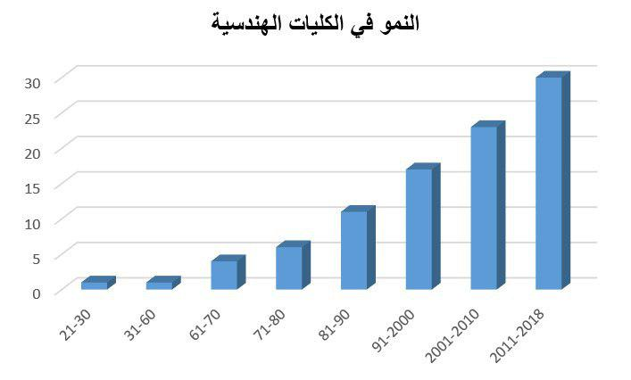
الشكل (1) يوضح التزايد بأعداد الكليات والجامعات والأقسام الهندسية بالعراق
وكما أزداد عدد الاقسام و التخصصات الهندسية بالجامعات الحكومية بشكل كبير ، مواكبة للتطور العلمي الهندسي بالعراق، و بما يزيد عن (184) قسم أو فرع هندسي بمختلف الجامعات و الكليات الحكومية البالغ عددها (27) جامعة او كلية حكومية لديها ما يقرب من (25) تخصص هندسي . و الشكل(2) يوضح ذلك ..

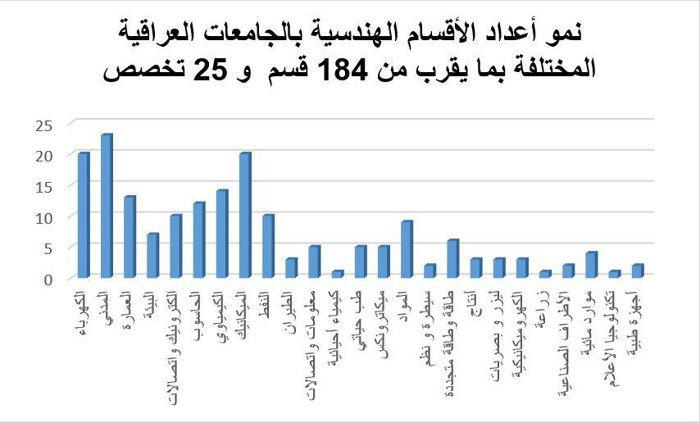
الشكل (2) يوضح أعداد التخصصات المختلفة في الكليات والجامعات والأقسام الهندسية بالعراق

و نلاحظ من الشكل (2) تخصص الهندسة (المدنية و الكهربائية و الميكانيكيةو العمارة ) هي أكثر التخصصات أنتشاراً، كونها من التخصصات الرائدة بالجامعات والكليات العراقية.
و كما و أن هناك تخصصات جديدة تم أستحداثها بالدراسات الهندسية بالعراق نظراً للتطور في مختلف المجالات الهندسية في السنوات الأخيرة ، منها : هندسة ( الحاسوب ، الميكاترونكس ، الليزر والبصريات ، الأطراف الصناعية ، الطاقات المتجددة ، الأجهزة الطبية ، الطب الحياتي ، الكهروميكانيك ، و الهندسة الوراثية .. ) .
و هناك دراسات أكثر تخصصاً .. تم أستحداثها للدراسات الهندسية العليا (الدبلوم و الماجستير و الدكتوراه ) لا مجال لذكرها هنا في هذا العرض السريع لتطور التعليم الهندسي بالعراق .
وكما نود أن نستعرض بالزيادة الطردية لأعداد الطلبة المقبولين بالتخصصات الهندسية بالجامعات و الكليات الهندسية الحكومية العراقية لفترة (30) الثلاثين عاماً الماضية ، كما هي موضحة بالشكل (3) ..
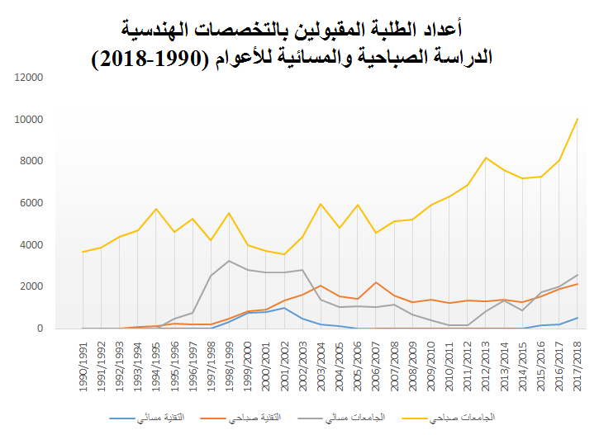
الشكل (3) يوضح أعداد الطلبة المقبولين في الجامعات الحكومية بالتعليم الهندسية بالعراق

حيث نلاحظ من الشكل (3) أن هناك تزايد كبير الطلبة المقبولين في الدراسات الصباحية الهندسية البكالوريوس بلغ خلال العام الماضي الى ما يقرب من (10000) عشرة الأف طالب و طالبة ، و هذا يرجع الى زيادة أقبال الطلبة على الدراسة بالمجال الهندسي و زيادة عدد الكليات و الأقسام الهندسية الحكومية بالعراق ..

كما نلاحظ من الشكل أن هناك أن هناك تراجع واضح في أعداد الطلبة المقبولين بالدراسة الهندسية للفترة الزمنية من ( 1997 – 2004) ، مقابل الدراسة المسائية بالكليات الهندسية بالعراق ، كما تراجع عدد الطلبة المقبولين بالدراسة المسائية الهندسية للفترة ( 2009 – 2012 ) نتيجة لتوقف القبول بالدراسة المسائية الهندسية خلال هذه الأعوام في بعض الجامعات و الكليات الهندسية .
كما يتضح لنا أيضا الزيادة المطردة بالتعليم الهندسي بالجامعات التقنية الأربعة ( الشمالية و الوسطى و الجنوبية ، و الفرات الأوسط ) للدراسة الصباحية .. كما نلاحظ أيضا توقف القبول بالجامعات التقنية الهندسية للفترة ( 2005-2014) الى أن تم أعادة أفتتاح الدراسة المسائية فيها .

ثانياً : تطور التعليم الهندسي الأهلي في العراق :
تعود بدايات تأسيس التعليم الجامعي الأهلي الى عام 1956 بما يسمى جامعة الحكمة من قبل منظمة أمريكية في منطقة الزعفرانية 4 ، التي دمجت كلياتها بجامعة بغداد بعد الغاءها بقرار بقرار مجلس قيادة الثورة رقم 342 في عام 1969 . و من ثم تم تأسيس الكليات الأهلية بالقانون رقم (814) للعام 1987 ، تأسيس التعليم العالي الأهلي بالقانون رقم (13) للعام 1996 ، و صدور قانون التعليم الأهلي العالي رقم (25) للعام 2016 ، لتخفيف الضغط على المؤسسات الحكومية و التوجه نحو التعليم الخاص الذي يوفر أجواء وفق أحتياجات الطلبة و الذي يقدم أنماطاً من مستويات عالية موازية الجودة للتعليم الجامعي الحكومي ، و في العام الدراسي 87 - 1988 تم تأسيس 3 كليات أهلية جامعة .
و قد حدث تطور كبير بالتعليم الأهلي و أزداد عدد الكليات و الجامعات الأهلية منذ تأسيس التعليم الجامعي الأهلي عام 1996 الى (63) كلية ، و كذلك أزداد عدد الكليات و الجامعات الأهلية التي يتوفر فيها تعليم هندسي ب(45) من أصل (63) كلية و جامعة أهلية ترفد المجتمع بالمهندسين الأكفاء لميدان العمل العام و الخاص .. و يتوفر ما يقرب من (109) قسم أو فرع هندسي بمختلف التخصصات البالغ عددها (20) تخصص عام و فروعه ، وفيما يلي الجدول (1) يوضح زيادة أعداد الكليات و الجامعات الأهلية بالعراق .
الجدول (1) يبين أعداد الفروع الهندسية بالكليات و الجامعات الأهلية مع سنوات تأسيسها
عدد الكليات او الأقسام | تاريخ فتح التخصص | التخصص / هندسة | ت
7 | 1997 | الحاسوب | 1
32 | 2004 | تقنيات الحاسوب | 3
7 | 2005 | تقنيات التبريد و التكييف | 4
6 | 2009 | اتصالات | 5
1 | 2010 | الألكترونية و الأتصالات | 6
1 | 2010 | الحاسوب و تكنولوجيا المعلومات | 7
1 | 2010 | الكترونيك | 8
7 | 2011 | تقنيات الأجهزة الطبية | 9
1 | 2012 | الليزر و الألترونيات البصرية | 10
24 | 2012 | المدنية | 11
1 | 2013 | المعلومات و الأتصالات | 12
5 | 2013 | النفط و الغاز | 13
6 | 2014 | المعماري | 14
1 | 2014 | برامجيات و تكنولوجيا المعلومات | 15
3 | 2016 | تقنيات القدرة الكهربائية | 16
2 | 2016 | الطب الحياتي | 17
2 | 2016 | الطيران | 18
1 | 2017 | الكيمياوية و الصناعات النفطية | 19
1 | 2018 | تقنيات ميكانيك القوى | 20
109 | المجموع
وكما يوضح الجدول (2) تطور طردي بأعداد الفروع أو الأقسام بالتعليم الهندسي الأهلي :
الجدول (2) تزايد طردي بالتعليم الهندسي
ت | الفترة الزمنية | عدد الاقسام  أو الفروع الهندسية | المجموع
1 | 1997-1998 | 1 | 1
2 | 1999-2000 | 0 | 1
3 | 2001-2002 | 0 | 1
4 | 2003-2004 | 6 | 7
5 | 2005-2006 | 9 | 16
6 | 2007-2008 | 4 | 20
7 | 2009-2010 | 10 | 30
8 | 2011-2012 | 18 | 48
9 | 2013-2014 | 19 | 67
10 | 2015-2016 | 17 | 84
11 | 2017-2018 | 25 | 109
حيث نلاحظ أن خلال العام 2018 وصل عدد الاقسام الهندسية في الكليات و الجامعات الأهلية الى (109) قسم او فرع هندسي تقريبا، و هذه الزيادة جاءت خلال عقدين من الزمن بداً من عام 1997 و لغاية عامنا هذا . و يمكن توضيح هذه الزيادة بالشكل ( 4 ) الأتي :

الشكل (4) يوضح أعداد الاقسام و الفروع الهندسية في التعليم الهندسي الأهلي
و نلاحظ من الشكل (4) تزايد أعداد الاقسام و الفروع الهندسية و حسب الاعوام المدرجة و كما حدث تطور كبير بأعداد الطلبة المقبولين بالتعليم الهندسي بالكليات و الجامعات الأهلية ، و الذي بلغ ( 52179 ) طالب و طالبة للأعوام الثمانية الأخيرة للفترة (2010-2018) . و الجدول (3) يبين الأعداد الكلية لكل عام دراسي .
الجدول (3) يوضح أعداد الطلبة المقبولين بالتعليم الهندسي الأهلي للأعوام (2010- 2018 )
ت | العام الدراسي | عدد المقبولين
1 | 2010 - 2011 | 5164
2 | 2011 - 2012 | 4655
3 | 2012 - 2013 | 7173
4 | 2013 - 2014 | 8035
5 | 2014 - 2015 | 8301
6 | 2015 - 2016 | 5770
7 | 2016 - 2017 | 5279
8 | 2017 - 2018 | 7802
المجموع |  | 52179
و الشكل (5) يوضح أعداد الطلبة المقبولين بالتعليم الهندسي .

الشكل (5) يوضح أعداد الطلبة المقبولين بالتعليم الهندسي الأهلي
توصيات البحث :
1- أن يكون القبول في التعليم الهندسي وفق دراسة لحاجات سوف العمل الحكومي و الأهلي و بالأستناد على خطة المشاريع المستقبلية التي سوف يتم أنشاؤها .
2- أستغلال الطاقات الشبابية في مشروعات تنموية و صناعية و عدم هدر هذه الطاقات للمتخرجين من التعليم الهندسي .
3- فتح مجالات للعمل الصناعي الهندسي و تخصيص ميزانية للنهوض في الصناعات بالعراق و البنى التحتية الهندسية .
4- اعتماد برنامج الهندسة القائمة علي برامج التعليم الهندسي وفق المعايير الدولية المتبعة بالجامعات عالمياً .
5- أجراء المزيد من البحوث في مجال تطوير التعليم الهندسي و العمل الأداري و معالجة أوجه قصور في أساليب التدريس التقليدية بالتدريس .
6- أعتماد و توظيف الخبرات من أعضاء هيئة التدريس والإداريين من أجل النهوض بالواقع التعليمي بالكليات و الجامعات الأهلية بالعراق .
7- تشجيع القطاع الخاص و تلبية أحتياجاته من الخريجين في المجال الهندسي .
المصادر :
1- https://www.google.com/amp/s/www.hotcourses.ae/study-abroad-info/subject-info/engineering-and-career-expectation/%3Famp=true
2- المواقع الألكترونية للجامعات و الكليات الهندسية بتاريخ 27/10/2018 .
3- دليل الطالب للقبول المركزي للسنة الدراسية 2018-2019 : 27/10/2018 .
4- دليل قبول الطلبة بالتعليم الجامعي الأهلي للعام الدراسي (2018-2019) .
5- https://ar.m.wikipedia.org/wiki/
6- أ.د. عبد الحسين غانم صخي ، رواء أبو الشون عبد علي ، أ.م.د. سوسن جواد حسين ، التعليم الجامعي الأهلي في العراق : دراسة تحليلية ، مجلة دراسات البيان ، العدد (3) 2018 .

